

**广州现代信息工程职业技术学院**

**教 师 授 课 教 案**

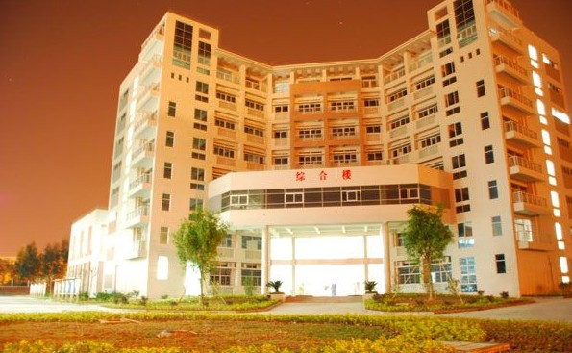

|  |
| --- |
| 2025 － 2026 学年度第 2 学期 |

|  |  |
| --- | --- |
| 授课科目 | #{授课科目} |
| 授课老师 | #{授课老师} |
| 授课起止时间 | #{授课起止时间} |

**教师授课教案信息表**

|  |  |  |  |  |  |  |
| --- | --- | --- | --- | --- | --- | --- |
| 授课教师  信息 | 姓名 | #{授课老师} | 职称 | | 专职 | |
| 授课教师所在学院（部） | | 信工学院 | | | |
| 授课课程  信息 | 总学时 | 理论课 学时36 | | 实践环节 学时36 | | |
| 周学时 | #{周学时} | 考核方式 | | | #{考核方式} |
| 授课对象  信息 | 授课对象学院 | | 信工学院 | | | |
| 授课对象班级 | | #{授课班级} | | | |
| 教研室检查情况：  正常 | | | 教学单位检查情况：  正常 | | | |

**课程教学教案**